Раздел 4 Дыхание

Тема 3 Зависимость дыхания от внутренних и внешних факторов

- Интенсивность дыхания
- Зависимость дыхания от внешних факторов

Раздел 5 Основы микробиологии

Тема 1 Особенности строения прокариот

- Предмет, задачи и методы микробиологии
- Строение клеток бактерий

  - Интенсивность дыхания
Одним из важных показателей дыхания является его интенсивность, т.е. количество поглощенного кислорода или выделившейся углекислоты за единицу времени единицей поверхности или массы. Определить интенсивность дыхания можно также по убыли массы окисляемого органического вещества или по количеству высвобождающейся в этом процессе энергии.
Различия в интенсивности дыхания различных видов и сортов растений обусловлены наследственно, что позволяет говорить о видовой специфике дыхания. На нее накладывается влияние возраста листа и растения в целом, происхождения растения, внешних факторов. Светолюбивые растения, как правило, дышат интенсивнее теневыносливых, культурные - интенсивнее естественно произрастающих видов. Очень низкая интенсивность дыхания у суккулентов, высокая у грибов и бактерий. Лиственные древесные растения дышат активнее хвойных растений, теневыносливые и медленнорастущие - слабее светолюбивых и быстрорастущих.
Различаются по интенсивности дыхания и отдельные ткани одного и того же растения. Наиболее интенсивно дышат органы с большим количеством меристематических клеток, отличающихся высокой биохимической активностью. Очень высокой интенсивностью дыхания обладают цветки; у них она в 2 - 4,5 раза выше, чем у листьев тех же растений. Различно дыхание и у частей цветка: самое низкое дыхание у чашелистиков, а самое высокое - у пестиков.
Видовая специфика дыхания отмечена у корней, в частности, древесных растений. Молодые корни лиственных древесных пород дышат интенсивнее, чем хвойных, быстрорастущих - интенсивнее медленнорастущих и теневыносливых. Очень высокая интенсивность дыхания у поглощающих корней, отличающихся повышенным обменом веществ, а также придаточных. Дыхание микоризных корней в 2 - 4 раза выше немикоризных.
Низкое дыхание наблюдается у сухих семян, древесины побегов, а также у зрелых плодов и клубней. У плодов, перикарпий которых состоит из сочной многослойной паренхимы, резкое повышение дыхательной активности наблюдается сначала в период деления клеток после опыления и роста завязи с последующим спадом при увеличении размеров разделившихся клеток. Перед созреванием наблюдается второй пик дыхания, связанный с качественными изменениями в биохимии плода (климактерический подъем дыхания). У яблок сорта Антоновка упомянутый подъем дыхания сохраняется и после сбора плодов при хранении примерно в течение месяца, затем процесс дыхания стабилизируется. Интенсивность дыхания зависит и от сексуализации растений: дыхание листьев мужских экземпляров сосны оказалось в 1,5-2 раза выше, чем женских.
С возрастом интенсивность процесса дыхания также не остается одинаковой. Наиболее интенсивно дышат только что распустившиеся молодые листья, а менее всего - старые листья. Эта закономерность сохраняется и для облиственного побега в целом. Подобная картина наблюдается и у древесных, как лиственных, так и хвойных пород.
Так, листья 4 - 6-дневного возраста у дуба черешчатого дышали в 2 раза, а 8-10-дневного возраста- в 1,6 раза интенсивнее по сравнению с полностью сформировавшимися листьями. Наиболее интенсивно протекает дыхание у хвои текущего года, а затем оно замедляется. Так, дыхание 3-летней хвои ели обыкновенной оказалось в 4 раза слабее дыхания хвои текущего года. Дыхание побегов разного возраста также различно: интенсивность этого процесса у побегов дуба черешчатого диаметром 3 см значительно ниже, чем диаметром 0,5 см. Обусловливается это наличием, в молодых побегах большего числа живых активно функционирующих тканей, высокое дыхание побегов наблюдается лишь в период вегетации, тогда как корней - почти в течение всего года.
Интенсивность дыхания тканей ствола ясеня, по данным Б.А. Рубина, оказалась равной у камбия 0,43, флоэмы - 0,32, наружной части заболони - 0,15 и внутренней - 0,06 мг СО₂/г сыр. массы ·ч. Такое распределение в показателях интенсивности дыхания связано с различным количеством живых элементов в отдельных частях ствола дерева, со степенью активности клеток, содержанием питательных веществ в них.
Дыхание обнаруживается и в стволе срубленного дерева. Здесь, по данным В.И. Соловьева, интенсивность этого процесса достигает наибольших величин в лубе, а в заболони последних трех-четырех годичных слоев она в 4 - 11 раз ниже.
Дыхание наблюдается во всех живых клетках, в любое время дня и ночи, в период активного роста дерева и в состоянии покоя. Поэтому существенная часть синтезированных в процессе фотосинтеза ассимилятов потребляется на дыхание. В среднем отношение фотосинтеза к темновому дыханию составляет у молодых листьев 1,5 - 2 и увеличивается до 4 - 5,5 у более зрелых. Вместе с тем у однолетней хвои сосны в течение теплого периода вегетации потери на темновое дыхание составляют всего лишь 10 % от истинной величины фотосинтеза. Древесные растения тропиков в связи с более высокой здесь ночной температурой тратят на дыхание до 15 % веществ, обязанных своим происхождением фотосинтезу. Чем старше дерево и лес в целом, тем больше органических веществ идет на дыхание. Существенны затраты органических веществ на дыхание нефотосинтезирующих тканей дерева.
В течение вегетации у растений, в том числе древесных, различают затраты дыхания на поддержание клеточных структур, на транспорт ассимилятов по флоэме и на рост, причем два последних процесса требуют гораздо больших энергетических затрат, чем первый. Для громоздких древесных растений с их огромной массой мертвой древесины и корки это деление дыхания на отдельные компоненты оказалось неоправданным.
С ухудшением лесорастительных условий доля дыхания в общем газообмене древесных растений увеличивается. Интенсивность дыхания листьев с продвижением на Крайний Север или с подъемом в горы повышается. Очевидно, это является одним из факторов снижения продуктивности северных и горных лесных ценозов, ибо на дыхание здесь тратится значительно больше пластических веществ, чем в равнинах умеренной зоны.
Методы учета дыхания.Дыхание растений измеряют двумя способами: на интактных растениях и органах в токе воздуха или на отделенных органах в замкнутой камере. Первый способ лежит в основе ряда технических решений, использующих главным образом принципы инфракрасного (ИК) газового анализа и калориметрии, второй - манометрии (измерение давления) и волюмометрии (измерение объема).
Рассмотрим приборы, предназначенные для измерения газообмена у отделенных от растения органов в замкнутой камере. Использование замкнутой камеры позволяет судить об интенсивности обмена О₂ и СО₂ по изменению объема газовой фазы, что упрощает аппаратуру, повышает ее чувствительность и точность. К недостаткам таких приборов относятся необходимость расчленения растений, помещение их в атмосферу замкнутой камеры, инерционность измерительных систем и относительно небольшая производительность.
В приборах, работающих на принципах манометрии, как, например, в аппарате Варбурга, количество поглощенного растением О₂ или выделенного СО₂ может быть определено лишь, когда известен объем газовой и жидкой фаз в приемнике для объекта.
Возможность одновременно изучать обмен двух газов, их динамику и высокая чувствительность приборов выделяют этот метод особо даже в сравнении с ИК-газометрией и полярографическим анализом. Однако использование малых навесок и сложность проведения измерений ограничивают его массовое применение при изучении экологии дыхания.
В волюмометрии газообмен измеряется при постоянном давлении, вследствие чего отпадает необходимость учитывать объем жидкой и газовой фаз. Расчетная формула имеет вид: ΔV = β (C₁ – C₂), где ΔV – изменение объема газа в сосуде, β - цена деления шкалы; C₁ и C₂ – отсчеты соответственно в начале и конце экспозиции.
Для точного измерения дыхания на приборах, работающих на принципе волюмометрии или манометрии, необходима стабилизация температуры, что осуществляют путем термостатирования приемника с образцом.

  - Зависимость дыхания от внешних факторов
Одним из основных факторов, влияющих на интенсивность ферментативных реакций процесса дыхания, является температура. Зависимость дыхания от температуры выражается кривой с одним максимумом. При повышении температуры интенсивность дыхания возрастает и до 40°С подчиняется правилу Вант-Гоффа: скорость химической реакции при повышении температуры на 100 примерно удваивается (Q₁₀ = 2). Вместе с тем у растений нередки исключения из этого правила, и Q₁₀ в отдельных случаях может понижаться или увеличиваться. При температуре выше 40°С наблюдается резкое возрастание дыхания, а затем после 50°С - падение. Скачкообразное увеличение интенсивности дыхания при температуре чуть выше 40°С указывает на выключение внутренней системы регуляции в клетке, а быстрое снижение при 50-60 °С свидетельствует о коагуляции дыхательных ферментов с последующим отмиранием растения. Для большинства растений температурный оптимум для процесса дыхания составляет 40-45°С , а максимум - 50-55°С .
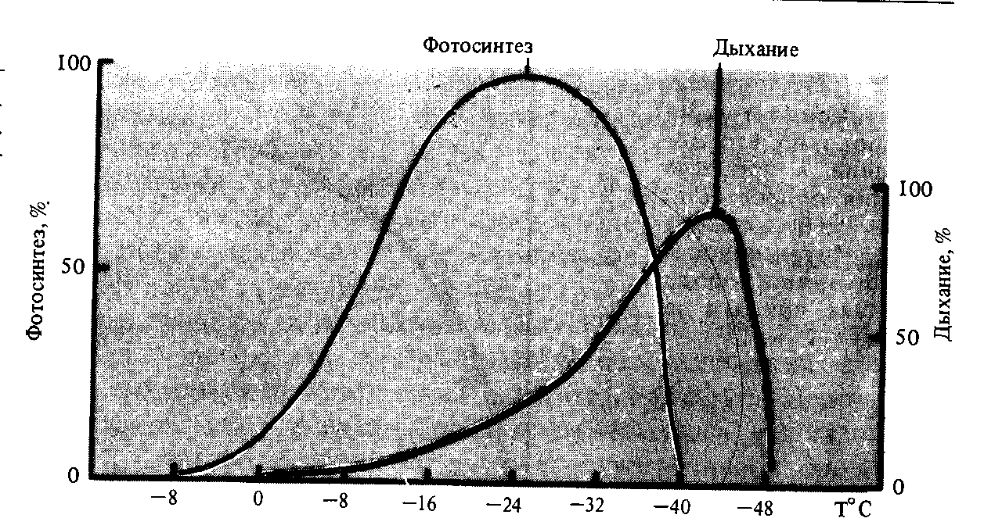
С повышением температуры воздуха летом интенсивность дыхания листьев возрастает, а затем к осени в связи с похолоданием - падает. Низкая активность дыхания хвои сосны, ели и других хвойных древесных пород и почек лиственных наблюдается в течение всей зимы. Дыхание почек плодовых деревьев отмечено при температуре - 14°С , а хвои сосны до - 25°С . Снижение дыхательной активности зимующих частей древесных растений связано не только с пониженной температурой этого времени года, но и с переходом древесных растений в состояние покоя.
Суточные изменения интенсивности дыхания листьев растений в значительной мере подчинены изменению температуры и освещенности: при их повышении интенсивность дыхания также повышается. Вместе с тем суточная динамика дыхания проявляется не во всех случаях.
Дыхание листьев растений, в отличие от фотосинтеза, находится в меньшей зависимости от содержания воды в клетках. Небольшой дефицит даже увеличивает интенсивность дыхания. Дальнейшее повышение водного дефицита, часто не снижая интенсивности дыхания, приводит к энергетическому обесцениванию дыхания (В.Н. Жолкевич).
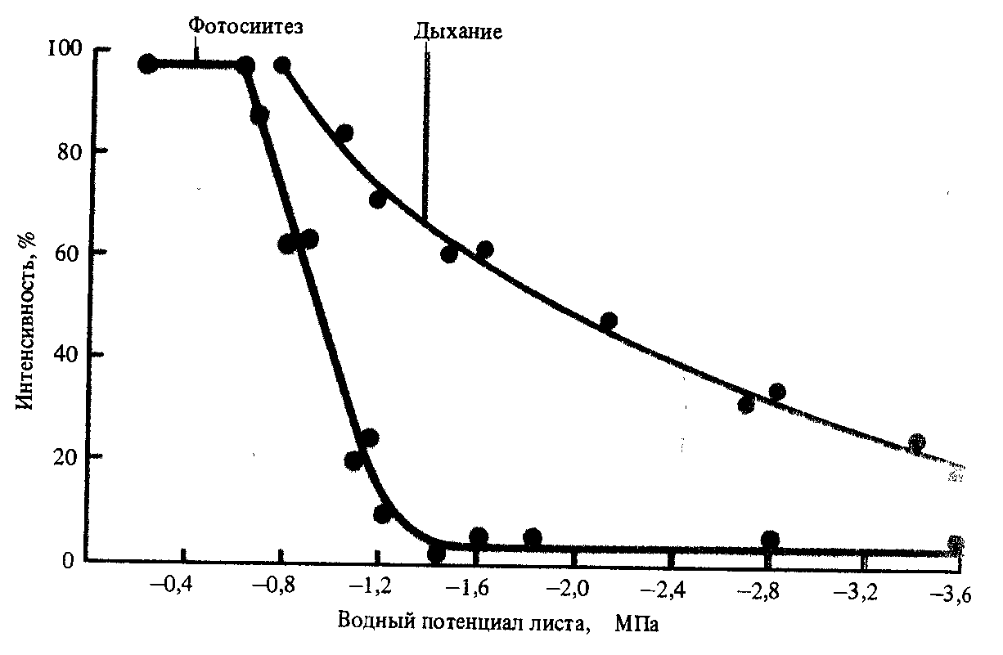
Весьма чувствительно к влажности дыхание семян. Сухие семена дышат очень слабо. Увеличение влажности крахмалистых семян от воздушно-сухоro состояния до 15 % приводит к усилению интенсивности дыхания в 45 раз, а до 30 - 35 % - более чем в 10000 раз. Влажность семян, при которой наблюдается резкое возрастание дыхательной активности, получило название критической. Она у крахмалистых семян равна 14-15 %, а маслянистых - 8 - 9 %. При хранении семян нельзя допускать повышения их влажности выше критической. В противном случае наблюдается «самовозгорание» семян, приводящее к их порче, нередко к потере всхожести.
Содержание кислорода оказывает прямое воздействие на рассматриваемый процесс. Однако дыхание листьев растений почти не меняется при уменьшении содержания кислорода с 21 до 5 %, после чего оно резко снижается.
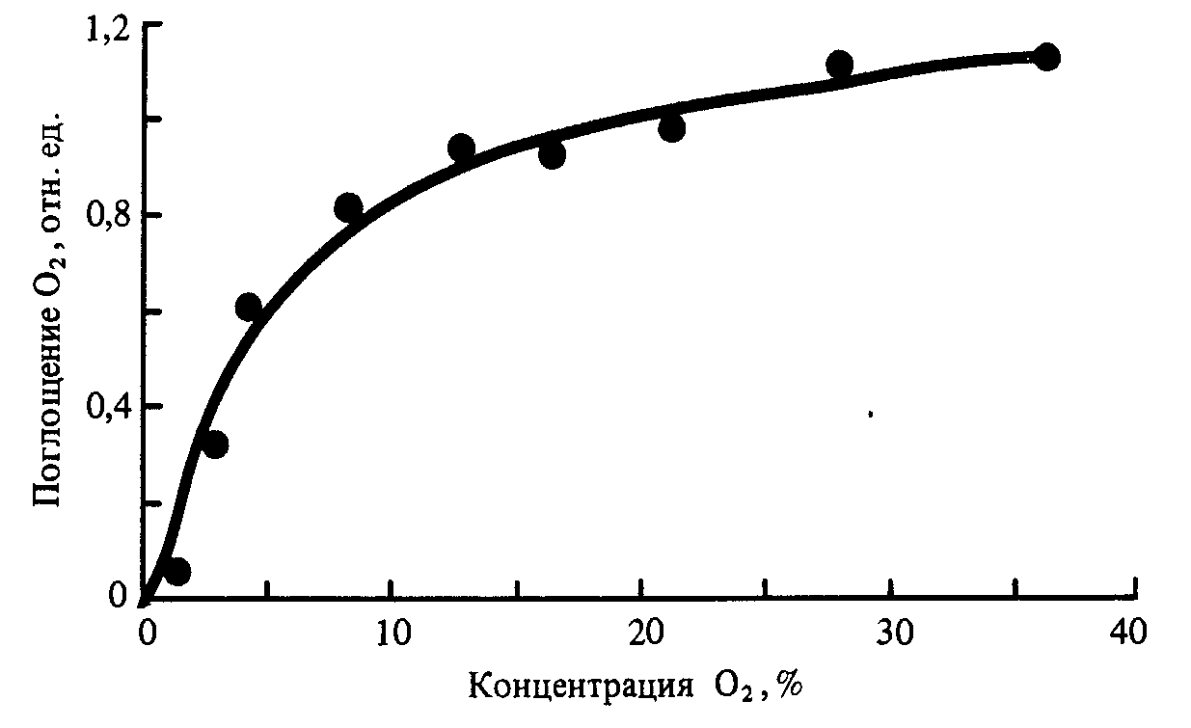
В опытах с микоризными корнями бука лесного было показано, что дыхательная способность их понижалась сразу же после снижения содержания кислорода. Особенно сильное снижение интенсивности дыхания корней наблюдалось при содержании О₂ в пределах 2 - 3 %. Для мелких корней многих травянистых растений количество О₂ при котором происходит крутой спад дыхания, также равно 2,5 - 5 %.
С уменьшением содержания О₂ в воздухе изменяется не только интенсивность дыхания, но и относительная доля в дыхании различных оксидоредуктаз, а также сам путь распада глюкозы. При ограниченном доступе О₂ нередко отмечается высокая активность цитохромоксидазы, для которой характерно энергичное взаимодействие с молекулярным кислородом, и низкая флавиновых оксидаз.
При наступлении кислородного недостатка в прикорневой среде повышается доля гликолиза в общем дыхании, иногда наблюдается пентозофосфатный распад, усиливается анаэробное расщепление глюкозы, идущее по типу спиртового брожения, появляется так называемое нитратное дыхание, когда нитраты выступают акцепторами электронов на завершающих этапах процесса дыхания. Все это - ряд тонких механизмов приспособления к условиям корневой аноксии. Кратковременное воздействие последней многие растения выдерживают без серьезных нарушений жизнедеятельности, длительное же нередко приводит не только к ощутимым сдвигам метаболизма, но и к отмиранию корней и растений в целом. Лишь специально приспособленные к недостатку О₂ болотные растения выдерживают эти условия.
Ткани растений, способные к переключению дыхания на брожение, при помещении из анаэробных в аэробные условия сильно снижают разложение глюкозы. Это явление, впервые открытое Пастером на дрожжах, получило название эффекта Пастера. Выделение СО₂при этом уменьшается, содержание фосфорилированных сахаров повышается. Сокращение расхода глюкозы связано с внезапным накоплением АТФ и соответственным снижением активности некоторых ферментов гликолиза, вызванным переключением брожения на дыхание при доступе кислорода. Недостаток кислорода может наблюдаться в мясистых тканях кактусов и других суккулентов, многих сочных плодов, луковиц, ствола древесных растений.
Газовые смеси с низким содержанием О₂ используются при хранении плодов и других сельскохозяйственных продуктов. При этом весьма целесообразно применение в хранилищах повышенных концентраций углекислоты, выступающей здесь как наркотическое средство. Она может в несколько раз снижать интенсивность дыхания плодов, способствуя более длительному сохранению их без потери качества.
Уровень минерального питания растений оказывает заметное воздействие на интенсивность дыхания. Особенно велико значение тех элементов, которые входят в состав ферментов, осуществляющих гликолиз и цикл Кребса, а также в состав переносчиков электронов и протонов ЭТЦ дыхания. В процессе гликолиза, например, активное участие в качестве коферментов принимают магний, марганец, железо, цинк, медь и другие элементы. Особая роль принадлежит фосфору, непременному участнику окислительного фосфорилирования, и марганцу. Недостаток марганца инактивирует реакции превращения яблочной кислоты в щавелевоуксусную, изолимонной - в щавелевоянтарную. Находясь в составе фермента оксалоацетатдекарбоксилазы, он участвует в процессе декарбоксилирования щавелевоуксусной кислоты и превращения ее в пировиноградную кислоту.
Повышение интенсивности дыхания растений при недостатке калия в питательном растворе или почве связывают с изменением азотного обмена, с образованием путресцина, вызывающего активирование дыхания через интоксикацию тканей. Недостаток микроэлементов, прежде всего марганца, железа, меди и цинка, снижает интенсивность дыхательного обмена в листьях растений. Дополнительное внесение недостающих микроэлементов в почву обычно нормализует процесс дыхания.
Косвенное влияние минеральных элементов на дыхание проявляется в изменении состояния цитоплазмы клеток, углеводного обмена растения, сопряжения дыхания и фосфорилирования и других процессов. При этом отрицательное воздействие на дыхательный газообмен (поглощение О₂, выделение СО₂) может оказывать не только недостаток, но и избыток ионов солей, изменение соотношения их в растворе. Интенсивность дыхания повышается как при избытке, так и при недостатке калия, азота и некоторых других элементов. Достаточное снабжение растений калием может усиливать процессы окислительного фосфорилирования и использование энергии на синтетические процессы, а дефицит ведет к разобщению дыхания и фосфорилирования и обесцениванию дыхания в целом, к нарушению работы калиевых насосов. Специфично действует на интенсивность дыхания и различное соотношение элементов питания: дыхание повышается при недостатке кальция.
Косвенное влияние на интенсивность дыхания оказывает свет, по преимуществу через воздействие на процесс фотосинтеза. Отрицательное действие недостатка света связано с понижением интенсивности фотосинтеза и, как следствие этого, с уменьшением содержания углеводов - главных дыхательных субстратов. Влияет на дыхание и качественный состав света. Коротковолновое излучение, особенно ультрафиолетовый свет, повышает интенсивность дыхания.
Как правило, интенсивность дыхания несколько возрастает при действии сравнительно небольших доз ядов, наркотиков, токсических газов, под влиянием механических травматических повреждений. Интенсивность дыхания нарушается при заражении растений болезнетворными бактериями и грибами. ЭТИ нарушения связаны с действием токсинов патогенов на ферменты дыхания. В начале инфекционного периода дыхание пораженных листьев повышается. Вместе с тем эффективность дыхания (образование АТФ) из-за нарушения сопряжения дыхания и фосфорилирования обычно снижается. Результатом этого может явиться повышение температуры больных растений (гипертермия). Усиление интенсивности дыхания флоэмы лиственницы сибирской наблюдалось сразу же после нападения хвоегрызущих вредителей. Очевидно, что повышение энергетических затрат в ответ на действие неблагоприятных факторов связано с процессами репараций (восстановления повреждений) в отлаженном механизме жизни растения. Эту способность к репарациям следует рассматривать как одно из важных свидетельств в пользу адаптации растений к повреждающим факторам. Одним из объяснений причин возрастания дыхания в ответ на действие неблагоприятных факторов является появление веществ, возникающих при действии стресса.
Роль дыхания в продукционном процессе.Большое значение для исследования дыхания как фактора продуктивности имело количественное разделение дыхания на две составляющие: дыхание на рост и дыхание на поддержание.
Уровень современных знаний не позволяет ставить вопрос об управлении дыханием роста с целью оптимизации дыхательных затрат посева. Что касается дыхания поддержания, то не все исследователи признают целесообразность снижения его интенсивности с целью повышения продуктивности растений, хотя около 50 % всех дыхательных затрат за период вегетации приходится именно на дыхание поддержания.
Согласно Мак Кри (1987), уменьшение компоненты поддержания было бы выгодно растению в том случае, если бы оно отражало бесполезное, а не истинное дыхание поддержания, свойственное растению в здоровом состоянии. Пенинг де Вриз (1989), напротив, рассматривает снижение дыхания поддержания посредством уменьшения скорости оборота белка как один из путей экономии дыхательных затрат растения. Приведенные мнения представляют крайние точки зрения по данному вопросу.
Во всяком случае, попытка регулировать дыхание поддержания может вызвать неизбежные осложнения, привести к замене одних растительных структур другими, поскольку величина дыхания активной биомассы положительно коррелирует с устойчивостью функционирования растительного организма. Если бы это даже удалось сделать, то потребовалось бы увеличение внешних энергетических затрат для создания дополнительных компенсирующих условий. Кроме того, из-за уменьшения скорости оборота белка в листьях может снизиться фотосинтез. Отсюда понятно, почему среди большого разнообразия сортов и гибридов пока не удалось найти формы, обладающие слабым дыханием поддержания, за исключением линий райграса.
Однако в последнем случае биохимическая основа разницы в скорости дыхания поддержания между линиями не ясна. Не известна также природа генов, контролирующих эту разницу, и они в настоящее время не являются предметом генетического улучшения. Поэтому использование биотехнологических подходов для повышения продуктивности растений путем снижения ИД остается проблематичным. Кроме того, при контролируемых генетических манипуляциях с дыханием, и особенно с митохондриями, может быть нарушен согласованный метаболизм в цитозоле, митохондриях и даже хлоропластах. Отсутствие в современных программах по генной инженерии задач по воздействию на дыхание подтверждает сложность этой проблемы.
Среди аспектов проблемы продуктивности растений важное место занимает оценка количественного соотношения дыхания и фотосинтеза. Оптимальный баланс углерода является одним из критериев приспособленности растений к условиям местообитания, поэтому определение указанного соотношения дыхания и фотосинтеза широко практикуется в эколого-физиологических исследованиях. В благоприятных условиях ИД листа не превышает 5-15 % ИФ. Определение соотношения дыхания и фотосинтеза целого растения на протяжении жизненного цикла позволяет выявить основные закономерности в продуцировании биомассы.
Поскольку интенсивность истинного фотосинтеза не может быть измерена прямыми методами (из-за сложности разделения фотосинтетического и дыхательного газообмена на свету), то гросс-фотосинтез (Рq) обычно рассчитывают как сумму среднесуточного прироста биомассы (ΔW) и дыхательных затрат (R). Отношение R/Pq тесно связано с коэффициентом эффективности роста (КЭР), показывающим долю продуктов фотосинтеза, пошедших на накопление биомассы растений:
R/Pq = 1 – КЭР или КЭР = $\frac{ΔW}{ΔW+R}$
Величина КЭР у разных культур (15 видов) варьирует от 0,3 до 0,8 (Amthor, 1989). Интересно отметить, что она ниже у культур, накапливающих белки и липиды, по сравнению с теми, которые запасают крахмал или другие углеводы. Как установлено, величина КЭР заметно снижается в онтогенезе, что обусловлено увеличением доли дыхания поддержания в общем дыхании растения.
Чем выше значение коэффициента дыхания на рост, тем ниже эффективность превращения субстрата в структурную биомассу.
На основании данных о биохимических путях синтеза был рассчитан выход основных соединений биомассы из единицы субстрата (глюкозы). Этот показатель получил название продукционной величины (PV). По смыслу она идентична коэффициенту истинной эффективности роста (Yq), но относится к синтезу отдельных веществ биомассы. Значения PV можно использовать для подсчета примерного количества субстрата, необходимого для синтеза биомассы известного состава. По теоретическим расчетам из единицы субстрата (углеводов) синтезируется примерно 0,75- 0,85 единицы вегетативной массы. Экспериментальные значения для целых растений варьируют от 0,65 до 0,85.
По данным А. Танака (1968), культуры располагаются по эффективности роста в следующий ряд: рис > кукуруза = картофель = сахарная свекла > пшеница > соя. Некоторые растения, например картофель, накапливают в репродуктивный период значительное количество запасных веществ в виде крахмала. Высокая эффективность синтеза вещества клубней (Yq=0,96), составляющих 60-80 % общей биомассы, позволяет отнести картофель к наиболее экономичным культурам. Величина Yq зависит также от химического состава синтезируемой биомассы и от того, происходит ли восстановление нитратов за счет фотосинтеза в листьях или этот процесс обеспечивается за счет энергии окисления глюкозы. Чем выше содержание белка и липидов в биомассе и чем больше глюкозы используется для восстановления нитратов, тем ниже эффективность роста.
Эти данные можно также использовать для расчета дыхательных затрат на формирование 1 г зерна любой культуры, зная его химический состав. При превращении единицы ассимилятов (глюкозы) в биомассу по крайней мере 25 % их затрачивается на дыхание. На поддержание функциональной активности уже сформировавшейся единицы биомассы ежесуточно требуется 1,5-4,0% ассимилятов. Если рассматривать приведенные данные с позиций изложенных представлений, то у большинства исследованных растений, у которых R/Pq равняется 45-50 %, дыхание на поддержание ниже или равно дыханию роста. При соотношении больше 50 % доля дыхания поддержания, по-видимому, больше. Так, у клевера в период массового цветения указанное соотношение достигало 70-80 %, при этом доля дыхания на поддержание от общих дыхательных затрат за вегетацию более чем вдвое превышала затраты ассимилятов на дыхание роста.
Заметное влияние на величину R/Pq оказывает температура. Так, у растений клевера, выращиваемых при 12 и 24 °С, оно составило за вегетацию соответственно 60 и 72 %. Общее количество образованных в процессе фотосинтеза ассимилятов практически не различалось, но конечная биомасса растений при 24 °С была несколько ниже за счет более высоких затрат дыхательного субстрата. У ячменя R/Pq весной и летом достигало 50 %, а зимой, в фитотроне, - только 35 %.
По мере обезвоживания растений интенсивность фотосинтеза, как правило, начинает снижаться значительно раньше, чем дыхание. При этом соотношение R/Pq может значительно увеличиваться, главным образом за счет уменьшения нетто-продуктивности.
При избыточном азотном питании дыхательный газообмен усиливается, чистая продуктивность фотосинтеза уменьшается. Так, при внесении 180 кг азота на 1 га выход зерна озимой пшеницы повышался на 78 %, а затраты на дыхание - в 3 раза. У сортов, способных к усвоению высоких доз азота, дыхание изменяется меньше.
При сильном облучении (95-130 Вт/м²) у растений мятлика величина R/Pq была почти вдвое больше, чем при слабом (25- 45 Вт/м² ). Длительность светового периода меньше влияла на эту величину, чем уровень освещенности. Соотношение дыхания и фотосинтеза практически не изменялось в диапазоне концентраций СО₂ 100-300 мкл/л, а при 1500 мкл/л уменьшалось.
Величина R/Pq у молодых растений, как правило, ниже (около 30 %), чем у взрослых, что, по-видимому, объясняется, с одной стороны, возрастанием доли гетеротрофных тканей в биомассе растений, а с другой - постепенным снижением фотосинтетической активности вследствие ценотического эффекта.
Таким образом, в углеродном балансе целого растения затраты ассимилятов на дыхание в благоприятных для роста и развития условиях составляют от 30 до 60 %, т. е. на накопление биомассы расходуется лишь около половины ассимилированного углерода. Остальная часть окисляется в процессе дыхания. Образовавшиеся при этом энергетические эквиваленты и метаболиты используются в процессах, связанных с образованием биомассы растения и поддержанием ее структурной и функциональной целостности.

- Предмет, задачи и методы микробиологии
Микробиология - наука, изучающая строение, систематику, физиологию, экологию, биохимию и генетику микроорганизмов - существ микроскопически малых размеров (от долей, десятков до 100 мкм). Микробиология обладает особыми методами изучения и выращивания микроорганизмов. К микроорганизмам относят бактерии, микроскопические водоросли, грибы и простейшие животные.
Значительная часть микроорганизмов не имеет оформленного ядра. Это прокариоты, или доядерные существа. К ним относят бактерии и цианобактерии. К микроорганизмам-эукариотам, т.е. существам, имеющим ядро, принадлежат микроскопические грибы, водоросли и простейшие животные. В мире живых существ известно 4 царства природы. Микроорганизмы относятся к царству протистов (низших и высших).
Низшие протисты - прокариоты (доядерные) не имеют оформленного ядра, тогда как высшие протисты его имеют. Оно у них отделено от цитоплазмы ядерной мембраной. Наследственная информация у прокариотов представлена кольцевой ДНК, а у эукариотов - обычной ДНК, находящейся в хромосомах ядра клетки.
Абсолютное большинство бактерий - одноклеточные организмы. Они имеют различную форму: шаровидную (кокки), палочковидную, извитую (вибрионы, спириллы, спирохеты). Одиночные кокки носят название микрококков, кистевидные группы кокков - стафиллококков, цепочковидные - стрептококков, а скопления кубической формы - сарцин. Вибрионы - короткие, слегка изогнутые палочки в виде запятой, спириллы - более длинные клетки, имеющие 2 - 3 изгиба, спирохеты - бактерии с большим количеством завитков - до 15 и более.
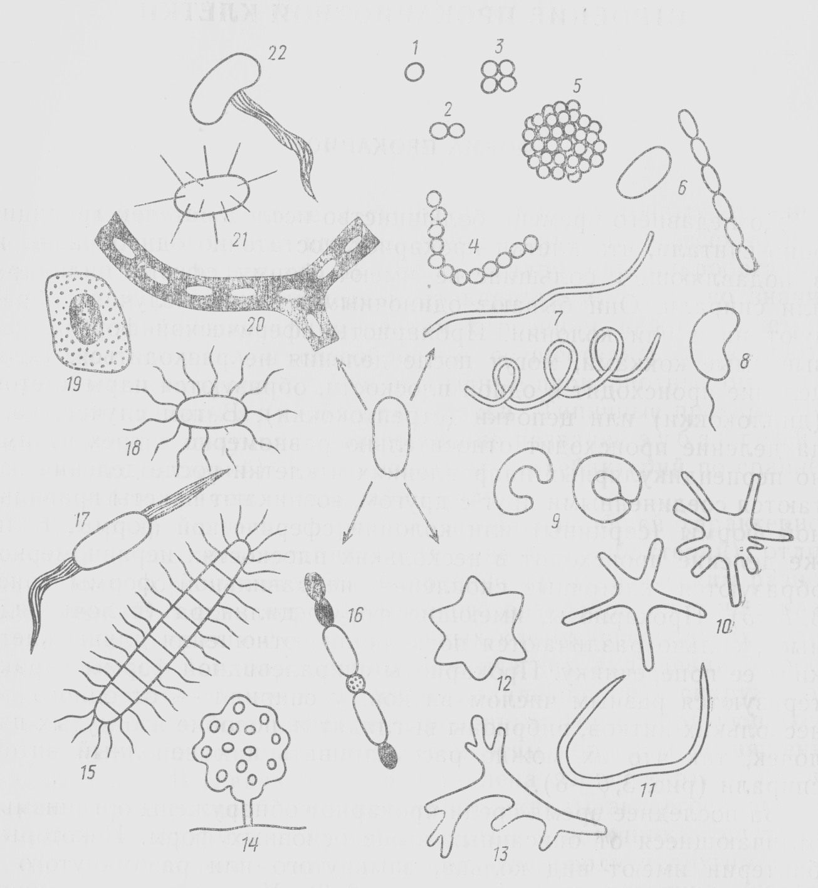

1 - кокк; 2 - диплококк; 3 - сарцина; 4 - стрептококк; 5 - колония сферической формы; 6 - палочковидные бактерии (одиночная клетка и цепочка клеток); 7 - спириллы; 8 - вибрион; 9 - бактерии, имеющие форму замкнутого или незамкнутого кольца; 10 - бактерии, образующие выросты (простеки); 11 - бактерия червеобразной формы; 12 - бактериальная клетка в форме шестиугольной звезды; 13 представитель актиномицетов; 14 - плодовое тело миксобактерии; 15 - нитчатая бактерия рода с латерально расположенными жгутиками; 16 - нитчатая цианобактерия, образующая споры (акинеты) 11 гетероцисты; 8, 15, 17, 18 - бактерии с разными типами жгутикования; 19 - бактерия, образующая капсулу; 20 - нитчатые бактерии, заключенные в чехол, инкрустированный гидратом окиси железа; 21 - бактерия, образующая шипы.

Размеры бактериальных клеток небольшие, например, диаметр кокков не более 1 мкм, длина палочек до 5 мкм. Еще мельче микоплазмы, у которых нет настоящей оболочки, поэтому форма клеток у них непостоянна, а наименьший размер их достигает всего лишь 0,1-0,2 мкм.
Размножаются бактерии путем деления или почкования. Актиномицеты - бактерии более крупных размеров, способные образовывать ветвящиеся гифы и поэтому внешне схожие с грибами; размножаются в основном с помощью деления гиф на отдельные фрагменты.
Цианобактерии, или цианеи (прежнее название сине-зеленые водоросли), представлены одноклеточными, колониальными и нитчатыми формами. Форма самих клеток также самая различная - сферическая, палочковидная или изогнутая. Снаружи клеточная стенка цианобактерии бывает покрыта слизистой капсулой у одноклеточных или чехлом у нитчатых форм. Единицей структуры нитчатых цианей является простая или ветвящаяся нить (трихом).
Цианобактерии размножаются путем бинарного деления (на две одинаковые клетки), почкования или множественного деления. В последнем случае размеры клетки увеличиваются в несколько раз, содержимое клетки претерпевает многократное деление с образованием большого числа мелких клеток, которые освобождаются после разрыва стенки материнской клетки. Многие нитчатые формы размножаются гормогониями - короткими нитями, состоящими из небольшого числа мелких клеток.
Наиболее широкое распространение среди почвенных микроскопических эукариотных водорослей получили:
- Зеленые и желто-зеленые водоросли. Бывают одноклеточными, со жгутиками и без них, и многоклеточными (нитчатые формы). Размножаются делением, образованием спор и половым путем.
- Диатомовые водоросли представлены одноклеточными формами. Название их происходит от греческого диатоме - делить на два, так как стенка их клеток состоит из двух створок, вложенных одна в другую примерно так, как одна половинка чашки Петри вставляется в другую. Между этими половинками стенки-панциря из кремнезема проходит шов, с помощью которого протопласт диатомовых водорослей может соприкасаться с субстратом.
В почве насчитывается более 1500 видов водорослей. На долю зеленых водорослей из них приходится примерно 500, диатомовых - 300, желто-зеленых 150 видов.
Цианобактерии и почвенные водоросли содержат хлорофилл и осуществляют процесс фотосинтеза с выделением кислорода. Некоторые цианобактерии, кроме того, способны фиксировать атмосферный молекулярный азот. Сочетание фотосинтеза и азотфиксации в значительной степени объясняет повсеместное распространение цианей в природе.
Широко представлены в почве, особенно лесной, микроскопические грибы (микромицеты) - эукариотные гетеротрофные организмы. Микромицеты очень разнообразны. Это типичные редуценты, т.е. организмы, разлагающие органические остатки. Раньше грибы относили к растениям, теперь к особому царству живой природы - микота. Среди почвенных микромицетов широко распространены плесневые грибы, характерной особенностью которых является рост мицелия в виде тонкого волокнистого налета на органических субстратах. Мукоровые грибы имеют одноклеточный мицелий с многочисленными ядрами; от мицелия отходят спорангиеносцы с шарообразными расширениями на концах - спорангиями, заполненными спорами. Грибы из родов Aspergillus и Penicillium имеют многоклеточный мицелий с конидиеносцами, от которых отшнуровываются конидии (споры). Микромицеты широко используются в инженерной энзимологии в качестве продуцентов внеклеточных ферментов, лекарств и других веществ, используемых в целом ряде биотехнологических производств, медицине, науке.
Дрожжи представляют собой одноклеточные грибы, размножающиеся в основном вегетативно - почкованием или делением. У некоторых видов описан половой процесс.
В мире насчитывается 3 · 10⁶ видов живых существ, распределенных в 4 царства. Несмотря на существенные различия между ними необходимо отметить и их большое сходство. У всех представителей живого сходно устроена молекула ДНК, по существу един генетический код, едино строение белков и других органических веществ, много общего наблюдается в строении ЭТЦ, ходе процессов фосфорилирования и т.д. Разнообразие связано с различным набором генов в ДНК.
Выделение почвенной микробиологии как особой науки связано с решающей ролью микроорганизмов в процессах почвообразования, создания структуры почвы и почвенного плодородия в целом.
Исключительная роль микроорганизмов по сравнению с другими обитателями почвы (беспозвоночными и позвоночными животными) объясняется их очень быстрым размножением, в результате чего в 1 г почвы насчитывается до 10 млрд прокариотных клеток, а их масса в слое 25 см может достигать 10 т/га. Масса же почвенных беспозвоночных здесь составляет всего лишь 15 ц/га.
Огромное значение микроорганизмов в почвообразовательных процессах связано также с их высокой физиологической активностью, отличающейся разнообразием путей метаболизма. Микроорганизмы почвы синтезируют множество ферментов, действующих как в клетке, так и вне ее в субстрате, на котором поселяются микроорганизмы. «Всеядность» последних также способствует генезису почвы и почвенному питанию растений. Дело в том, что различные представители микромира используют практически все вещества, попадающие в почву.
Значение почвенных микроорганизмов в почвообразовательных процессах и создании почвенного плодородия связано с разложением ими органических веществ, минерализацией последних, что освобождает почву от мертвых останков животных и опада растений и способствует снабжению растений доступными формами минеральных элементов: азота, фосфора, серы, железа и др. Распад органических веществ почвы процесс довольно сложный и длительный. Он имеет значение в круговороте веществ в природных экосистемах, особенно в лесу. В этом процессе активная роль принадлежит бактериям, в том числе актиномицетам, а также микроскопическим грибам. Бактерии имеют более узкий спектр внеклеточных ферментов по сравнению с микромицетами. С помощью экзоферментов бактерии с большой скоростью разлагают белки, углеводы, спирты, органические кислоты, альдегиды и, наконец, целлюлозу. Актиномицеты, кроме того, в качестве источника пищи и энергии используют пектиновые вещества, хитин, жирные кислоты, а также гумус почвы. Почвенные грибы имеют более широкий спектр действия экзоферментов и поэтому способны осуществлять процессы трансформации органических веществ, но с несколько меньшей скоростью, чем бактерии. Под их воздействием идет разложение лигнина и таннинов, весьма трудно подвергающихся разложению. Почвенные грибы, как и актиномицеты, трансформируют и гумусовые вещества почвы. Скорость разложения органических веществ почвы зависит от состава микроорганизмов и почвенно-климатических условий. Так, для процесса минерализации молекул целлюлозы в почвах тундры требуется от 30 до 50 лет, в подзолистых почвах хвойных лесов тайги - 5 - 6 лет, а в типичных черноземах лесостепной зоны - всего лишь 2 года. Микроорганизмы осуществляют не только разложение, но и синтез веществ, в том числе гумуса, определяющего рыхлую комковатую структуру почвы и представляющего собой резерв питательных элементов для растений.
Микроорганизмы почвы, многократно отмирая в течение одного вегетационного периода, служат не только пищей для других групп микроскопических существ, но и основой накопления гумуса почвы, что особенно важно в ходе первичных почвообразовательных процессов, например, в условиях рекультивируемых земель (отвалов), после пожарищ и т.д. Образуя на поверхности почвы пленки, цианобактерии и многие микроскопические водоросли предохраняют почвы от эрозии и, выделяя различного рода слизи, улучшают ее структуру.
Особое значение в плодородии почвы имеют также микроорганизмы, способные фиксировать инертный в биологическом отношении газообразный азот воздуха и вовлекать его в метаболизм растений и биологический круговорот в природе.
Благодаря выделению различных кислот микроорганизмы почвы способствуют выветриванию горных пород и растворению недоступных для корней растений минеральных соединений. Определенную положительную роль в жизни растений играют и физиологически активные вещества - различного рода гормоны, витамины, антибиотики, выделяемые микроорганизмами в почву.
Вместе с положительной деятельностью микроорганизмов, которая превалирует, следует отметить и отрицательную их деятельность. Это, прежде всего, перевод ими доступных форм некоторых питательных веществ в недоступные формы для растений, например NО₃⁻ в N₂ в процессе денитрификации, патогенность ряда видов и форм микроорганизмов, выделение ядовитых веществ. Некоторые виды микроорганизмов способны угнетать жизнедеятельность полезных для растений представителей микромира.
В связи с вышеизложенным основными задачами почвенной микробиологии являются:
- определение численности и качественного состава микроорганизмов по генетическим горизонтам почвы в географическом аспекте;
- выявление влияния почвенных факторов (химического состава, структуры, влажности, аэрации, температуры, рН и др.) на распределение и численность микроорганизмов, т.е. изучение их экологии;
- изучение зависимости качественного и количественного состава микроорганизмов почвы от хозяйственной деятельности человека (антропогенных факторов): способа обработки почвы, чередования культур, внесения удобрений, орошения, дренажа и многих других агротехнических и лесохозяйственных мероприятий;
- исследование направленности, скорости, взаимосвязи биохимических процессов, происходящих в почве при участии микроорганизмов, в том числе тех, с помощью которых происходит развитие самой почвы, а также их изменений под влиянием антропогенных воздействий;
- выявление сложных отношений почвенных микроорганизмов между собой и с высшими растениями.
Основной целью почвенной микробиологии является разработка научных рекомендаций по управлению жизнедеятельностью почвенных микроорганизмов в целях оптимизации минерального питания растений и Повышения урожайности сельскохозяйственных растений и продуктивности лесов. Вышеизложенное свидетельствует о том, что почвенная микробиология тесно связана с генетическим почвоведением, химией, физикой, экологией, географией почв, а также с агрохимией и физиологией растений.
Методы почвенной микробиологии. В микробиологии существует целый ряд методов изучения, культивирования и учета микроорганизмов. Разнообразие методов связано не только с наличием различных экологических групп микроорганизмов, но и с чрезвычайно большим разнообразием способов питания, путей метаболизма представителей микроскопического мира существ, превращения исходных продуктов и субстратов, а также со специфическими потребностями отдельных видов микроорганизмов в определенных веществах (факторах роста), которых они сами не могут синтезировать.
По способу питания микроорганизмы делятся на:
- гетеротрофов, использующих готовое органическое вещество (их большинство),
- автотрофов, способных самостоятельно синтезировать органические вещества из неорганических веществ.
По отношению к молекулярному кислороду мир микроорганизмов делится на:
- аэробов, живущих и размножающихся только в присутствии О₂;
- анаэробов, способных жить в бескислородной среде.
Различаются микроорганизмы и по их отношению к температуре и рН среды.
В зависимости от различного отношения микроорганизмов к пище и экологическим факторам для их культивирования приготавливают синтетические питательные среды или используют естественные (молоко, сыворотку крови, картофель, различные соки растений и др.), а также мясопептонный бульон, пивное сусло, вытяжки из почвы, торфа и т. д. Из синтетических сред широко используются определенные наборы химических веществ, в том числе минеральных для автотрофов. Среды могут быть жидкими или плотными с добавлением 2 % агар-агара или 20 % желатины.
Аэробов культивируют на стерильной плотной или жидкой питательной среде. В последнем случае используют постоянное аэрирование - продувание стерильного воздуха или встряхивание на специальных качалках. Среда для анаэробов кипятится и сверху заливается не пропускающим воздух маслом или помещается в специальные камеры - анаэростаты с выкаченным воздухом.
Для изучения и количественного учета почвенных микроорганизмов используют лабораторные и полевые методы.
Отбор проб для лабораторных исследований начинается со стерилизации инструментов, при помощи которых берется проба почвы, посуды, в которой эти пробы доставляются в лабораторию, и питательных сред.
Существуют следующие виды стерилизации:
- сухим жаром при температуре 160°С в течение 2 - 3 часов (ножи, иглы, скальпели и другие инструменты, посуда) или прокаливанием в пламени горелки (иглы, петли, горлышки колб, пробирок и др.);
- автоклавированием в герметически закрываемой камере при 120°С в течение не менее 20 минут горячим паром под давлением;
- текучим паром при температуре 100°С однократной обработкой не менее 30 минут или путем дробной стерилизации (повторно через сутки) для того, чтобы убить проросшие споры у спорообразующих бактерий;
- фильтрованием через мембранные фильтры из асбеста с целлюлозой или из эфиров целлюлозы; такие фильтры вставляют в колбы (все, естественно, должно быть стерильным) и через них фильтруют жидкость, содержащую микроорганизмы, которые задерживаются на фильтре, а полученный фильтрат оказывается стерильным;
- облучение ультрафиолетовыми лучами или гамма-лучами.
Для изучения микроорганизмов используют чистые и накопительные культуры. В природных условиях микроорганизмы находятся в сложных сообществах, обычно состоящих из многочисленных популяций разных видов. В таких сообществах изучать физиологические особенности, рост и развитие отдельных видов очень трудно или просто невозможно.
Чистая культура - выращивание одного вида микроорганизма. Такая культура получается в несколько этапов. Делается это в основном двумя методами:
- разведением. При разведении небольшую навеску почвы разводят в сотни тысяч раз стерильной водой, а затем небольшое количество полученного фильтрата высевают на плотную среду и из выросших колоний выделяют чистые культуры.
- капиллярным. Более точный метод получения чистой культуры основан на использовании капилляров. В разведенный фильтрат опускают капилляры с плоскопараллельными стенками и под микроскопом находят то место, где расположена одна микробная клетка. Она затем высевается на стерильную среду.
В дальнейшем создаются благоприятные для данного вида условия: оптимальная температура, аэрация (или отсутствие О₂ для анаэробов), рН среды и т.д. Принимаются меры для предохранения полученной культуры от заражения другими видами микроорганизмов. Культура постоянно проверяется на однородность.
Чистые культуры в почвенной микробиологии используются редко, так как по активности микроорганизма в чистой культуре трудно судить об его активности в природной обстановке поля, леса, луга и т.д., где он находится в тесном взаимодействии и взаимной связи с другими организмами.
Накопительной культурой называют такую культуру, в которой резко преобладает один или несколько близких видов микроорганизмов. Она получается путем посева материала с присутствием интересующего вида на элективную среду, благоприятную для данного вида или группы видов, и чуждую - для других. Например, берут комочек почвы, в котором, как известно, присутствует множество видов микробов, и помещают в среду, не содержащую азота. Естественно, на безазотистой среде могут расти и развиваться только такие микроорганизмы, которые способны добывать молекулярный азот из атмосферы, так называемые азотфиксаторы. Через некоторое время другие микроорганизмы погибнут или будут влачить жалкое существование, а азотфиксирующие - процветать.
Для количественного и качественного учета микроорганизмов почвы в лабораторных условиях используют:
Посевы на плотную питательную среду предусматривают разведение навески почвы дистиллированной стерильной водой обычно в 100 000 раз; из полученной болтушки берется небольшое количество жидкости (1 мл) и наносится на плотную питательную среду. Через З-7 суток на поверхности среды вырастают несколько десятков или сотен колоний. Данный метод дает заниженные результаты, так как питательные среды не могут быть универсальными для всех организмов. Питательную среду в данном случае лучше приготавливать на почвенной вытяжке, предварительно простерилизованной.
Метод прямого микроскопирования заключается в непосредственном подсчете под микроскопом числа микроорганизмов в капле почвенной суспензии, предварительно нанесенной на чистое стерильное и обезжиренное предметное стекло, зафиксированной после размазывания над пламенем горелки и окрашенной соответствующим реактивом (карболовым фуксином и др.). При использовании люминесцентного микроскопа мазок с микроорганизмами окрашивается флуорохромом акридином оранжевым. Живые микроорганизмы в ультрафиолете светятся зеленым, а мертвые - красным светом. Этот метод наиболее точный.
Из лабораторных методов определения физиологической активности почвенных микроорганизмов следует назвать учет выделяемой в процессе дыхания или брожения микроорганизмами СО₂, накопления нитратов в среде с аммонийными формами азота (нитрифицирующая способность), активности различных ферментов, выделяемых микроорганизмами, и некоторые другие. Выделяющаяся при использовании первого метода СО₂ из почвенных образцов, помещенных в герметически закрытые колбы, поглощается раствором барита, избыток которого оттитровывается кислотой, обычно соляной. Нитрифицирующую способность определяют с использованием накопительной культуры со средой С.Н. Виноградского. Стерилизованные колбы со средой засеваются комочками почвы и помещаются в термостат с температурой 25-30°С на 5-6 дней.
Наличие азотной и азотистой кислот определяют одним из количественных или качественных методов. Из последних чаще всего используется метод обнаружения азотной кислоты с помощью реакции с дефиниламином в крепкой серной кислоте: синее окрашивание при смешивании реактива с каплей жидкости из накопительной культуры будет свидетельствовать о наличии иона NО₃⁻. Азотистая кислота обнаруживается с помощью реактива Грисса, с которым она дает красное окрашивание.
Ферментативную активность аэробных целлюлозоразрушающих микроорганизмов можно определить несколькими методами. Один из них, самый простой, заключается в следующем. Обогащенную КNО₃ навеску почвы увлажняют и помещают в чашку Петри, на дно которой кладут стерильные обеззоленные фильтры. На поверхность почвы, уложенной в виде тонкой пластинки, накладывают фильтровальную бумагу и плотно прижимают ее к поверхности почвенной пластинки. Приготовленные таким образом образцы помещают во влажные камеры на различное время в зависимости от свойств почвы (обычно несколько недель и более). По характеру и степени разложения бумаги судят об активности внеклеточных ферментов целлюлозоразрушающих микроорганизмов. Подобным образом можно изучать активность других групп микроорганизмов, например пектин или лигнинразрушающих.
Непосредственно в природной обстановке, в том числе в лесу, используют полевые методы учета количества или активности микроорганизмов.
Одним из широко распространенных полевых методов является метод стекол обрастания (по Н.Г. Холодному). На стерильные стекла наносят твердую питательную смесь, например крахмало-аммиачный агар, и закапывают их на глубину 3 - 5 см. Через некоторое время на среде появляются колонии характерных для данной почвы микроорганизмов.
Большой интерес представляет метод капиллярных педоскопов Б.В. Перфильева и Д.Р. Габе. Приготавливается набор капиллярных ячеек с прямоугольными каналами. Капилляры заполняют полужидкой агаризованной средой с добавлением перегнойных фульвокислот, составных частей гумуса почвы. Приготовленные таким образом капилляры закапывают в почву на 1,5 - 2 месяца. В капилляры проникают и развиваются характерные для того или иного генетического горизонта почв сообщества микроорганизмы.
Часто микробиологи, занимающиеся изучением почвенных микроорганизмов, используют метод аппликаций, который учитывает микробиологическую активность почвы и отдельных представителей почвенного микромира. Для этого полоски бумаги, состоящие, как известно, из целлюлозы или хлопчатобумажного полотна, закрепляют на стекле и закапывают в почву на определенную глубину на срок до трех месяцев. Микробиологическая активность, в данном случае целлюлозоразрушающих микроорганизмов, оценивается по скорости разложения целлюлозы (количеству разрушенной ткани или бумаги).

- Строение клеток бактерий
В жизни высших растений микроорганизмы различных систематических групп имеют неравноценное значение. Наибольшая роль принадлежит прокариотам.
Клетка прокариот сравнительно с клетками растений характеризуется рядом структурных и функциональных особенностей, которые сводятся к следующему:
- отсутствие ядерной оболочки и оформленного ядра;
- отсутствие обособленных от цитоплазмы органелл;
- слабое развитие мембран: у большинства прокариотных клеток цитоплазматическая мембрана (ЦПМ) является единственной;
- особое строение клеточной стенки.
Большинство бактерий является одноклеточными организмами. Эволюция выработала у них такие адаптивные механизмы, которые позволяют каждой отдельной клетке осуществлять все необходимые жизненные функции, рост, развитие и размножение.
Бактериальная клетка содержит до 80% воды. Остальная часть представлена белками, полисахаридами, липидами, нуклеиновыми кислотами. В сухом веществе клетки они соответственно составляют в среднем 52, 17,9и19%.
Ультрамикроскопическое строение клетки бактерий показано на рис. Цитоплазму, окруженную мембраной, называют протопластом. Снаружи от ЦПМ располагаются поверхностные структуры прокариотной клетки: клеточная стенка, слизистые капсулы или чехлы, жгутики, ворсинки.
В связи с особенностями строения клеточной стенки бактерии делят на грамположительные и грамотрицательные. Название происходит от способа окрашивания, предложенного датским ученым Х. Грамом: фиксированные клетки бактерий обрабатывают сначала реактивом кристаллическим фиолетовым, затем йодом, вследствие чего появляется специфическое окрашивание. При последующей обработке этиловым спиртом у одних бактерий окрашивание исчезает - это грамотрицательные бактерии. Другие бактерии сохраняют окрашенный комплекс, поэтому получили название грамположительных бактерий.
Клеточная стенка прокариот устроена очень сложно. Основная масса клеточной стенки грамположительных бактерий состоит из гетерополимерного соединения - пептидогликана, остов молекулы которого представлен чередующимися остатками N-ацетилглюкозамина и N-ацетилмурамовой кислоты. Последняя является эфиром N-ацетилглюкозамина и молочной кислоты, к карбоксильной группе которой при соединен пептидный «хвост» из нескольких аминокислот, обычно четырех. Эта пептидная цепочка необычна по двум причинам. Во-первых, здесь присутствуют аминокислоты в D-форме и аминокислоты с двумя аминогруппами. Обе аминогруппы этих аминокислот могут образовывать не только пептидные связи между собой, но и дополнительные пептидные связи между гетерополимерными цепями пептидогликана. В образовании пептидных связей обычно участвуют карбоксильная группа D-аланина одного тетрапептида и свободная аминогруппа другого. Иногда эти связи образуют другие аминокислоты. В образовании пептидных связей участвуют не все пептидные мостики, часть их находится в свободном состоянии или образует ковалентные связи с другими химическими веществами клеточной стенки. Частота таких «сшивок» может быть различной.
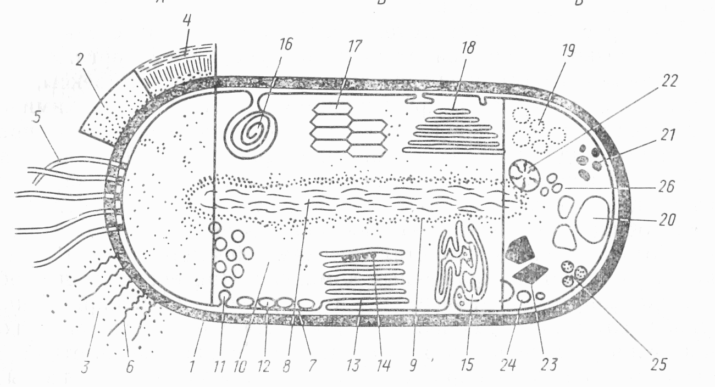

1 - клеточная стенка; 2 - капсула; 3 - слизистые выделения; 4 чехол; 5 - жгутики; 6 - ворсинки; 7 - ЦПМ; 8 - нуклеоид; 9 - рибосомы; 10 - цитоплазма; 11 - хроматофоры; 12 - хлоросомы; 13 - пластинчатые тилакоиды; 14 - фикобилисомы; 15 - трубчатые тилакоиды; 16 - мезосома; 17 - аэросомы (газовые вакуоли); 18 - ламеллярные структуры; 19 - полисахаридные гранулы; 20 гранулы поли-β-оксимасляной кислоты; 21 - гранулы полифосфата; 22 - цианофициновые гранулы; 23 - карбоксисомы (полиэдральные тела); 24 - включения серы; 25 - жировые капли; 26 - углеводородные гранулы.

Наряду с пептидогликаном в клеточной стенке грамположительных бактерий содержатся полимерные соединения - тейхоевые кислоты, в молекулы которых входит спирт рибит или глицерин. Свободные гидроксилы в молекулах спиртов могут замещаться остатками различных аминокислот, глюкозы и некоторых других сахаров. Кроме того, в клеточной стенке этих бактерий в небольших количествах представлены полисахариды, белки и липиды. Все три класса соединений, образующих клеточную стенку, связаны между собой ковалентными связями и представляют собой очень прочную упорядоченную структуру.
Клеточная стенка у грамотрицательных бактерий устроена еще более сложно. Она состоит из нескольких слоев: внутренний тонкий слой образован пептидогликаном, наружный слой представляет собой мембрану, состоящую из белков, липидов и полисахаридов. Между ними, в периплазматическом пространстве, расположен рыхлый слой белков.
Некоторые бактерии имеют отличия в строении клеточной стенки (метанообразующие, галофильные), другие не имеют ее вовсе (микоплазмы).
Клеточная стенка выполняет ряд физиологических функций:
- механическую;
- защитную;
- транспортную;
- служит местом локализации ряда веществ, например ферментов у грамотрицательных бактерий в периплазматическом пространстве между двумя мембранами и др.
Защитной функцией обладают и слизистые образования поверхностных структур, состоящие главным образом из особых полисахаридов и реже из полипептидов. Они же могут служить местом запаса воды и питательных веществ и одним из способов взаимной связи между соседними клетками у колониальных микроорганизмов.
Многие прокариоты способны к активному движению. Направленные движения микроорганизмов называют таксисами. В зависимости от действующего фактора различают хемо-, аэро-, фототаксисы и др. У разных микробов наблюдаются различные формы движения:
- Жгутиковое. Жгутики представляют собой многократно изогнутые длинные структуры, которые прикреплены к ЦПМ. В состав жгутиков входит специфический белок флагеллин. Энергия для движения с помощью жгутиков получается при превращении градиента электрохимического потенциала в механическую работу.
- Извивание. Например, у спирохет вокруг протопласта обвивается аксиальная (опорная) нить, состоящая из тех же веществ, что и жгутики. Движение спирохет происходит за счет вращения аксиальных фибрилл в периплазматическом пространстве между пептидогликановым слоем и наружной мембраной. Это вращение создает на поверхности клеточной стенки эластичную волну, благодаря которой спирохеты могут быстро вращаться вокруг своей длинной оси, извиваться и передвигаться в жидкой среде по винтовому или волнообразному способу.
- Скольжение. Некоторые бактерии, не обладающие жгутиками, передвигаются по твердому субстрату за счет скольжения (миксобактерии, нитчатые серобактерии и др.). Это слизеобразующие микроорганизмы. Объяснение механизма движения этих бактерий видят в гипотезе бегущей волны.
Цитоплазматическая мембрана (ЦПМ) у многих бактерий является единственной мембраной. На ее долю приходится 8 - 15 % сухой массы клетки. У фототрофных микроорганизмов, использующих энергию солнечного света, и хемоавтотрофных, пользующихся энергией окисления химических веществ, формируются мембранные структуры, тесно связанные с ЦПМ и выполняющие функции фотосинтеза и хемосинтеза. Они получили название внутрицитоплазматических мембран. Химический состав ЦПМ у грамположительных и грамотрицательных бактерий и эукариот практически одинаков.
Цитоплазматическая мембрана бактерий выполняет много функций.
- барьерную;
- здесь находятся ферменты, с участием которых происходит образование различных компонентов клеточной стенки;
- в ЦПМ расположены электронтранспортные цепи фотосинтеза, хемосинтеза, дыхания, анаэробного дыхания и ферментные комплексы, обеспечивающие превращение электрохимической энергии в энергию макроэргов АТФ;
- ЦПМ участвует в процессах передачи наследственных свойств благодаря закреплению на ней кольцевой ДНК клетки, в поглощении воды и элементов питания.
Типичных органелл, т.е. структур, обособленных от цитоплазмы, у прокариот нет. Среди внутрицитоплазматических мембран бактерий следует отметить мезосомы, выполняющие функции энергообмена, а также выделения (секреторные функции). Предположительно с мезосомами связывают компартментацию клеток, обеспечивающую определенную последовательность в ходе различных ферментативных реакций, доставку субстратов для синтеза клеточной стенки. К внутрицитоплазматическим структурам относятся тилакоиды пурпурных бактерий, хлоросомы зеленых бактерий и фикобилисомы цианобактерий, выполняющие фотосинтетическую функцию. Хлоросомы в виде продолговатых пузырьков длиной 90-150 нм и шириной 25-75 нм окружены однослойной мембраной толщиной 2 - 3 нм, состоящей только из молекул белков. Хлоросомы плотно примыкают к ЦПМ. В них содержатся бактериохлорофиллы, роль которых заключается в улавливании квантов света. Фикобилисомы имеют вид гранул диаметром 25 - 55 нм. В них располагаются пигменты белковой природы фикобилипротеиды, растворимые в воде. Они также способны улавливать энергию солнечного света.
Цитоплазма, состоящая из белков, продуктов обмена веществ и различных субстратов, носит название цитозоля. Другая часть, структурная, содержит генетический аппарат, рибосомы, а у некоторых микроорганизмов и внутрицитоплазматические мембраны, и различные включения. Вся цитоплазма насыщена рибосомами, где осуществляются, как и у высших растений, синтез белка. Рибосомы отличаются от рибосом эукариот своими меньшими размерами. Число рибосом в бактериальных клетках зависит от интенсивности биосинтеза белка в них.
Генетический аппарат прокариотной клетки представлен, как правило, одной молекулой ДНК, имеющей форму кольца и названной бактериальной хромосомой. Впечатляют ее размеры: в развернутом виде ее длина почти в 1000 раз превышает длину прокариотной клетки. Бактериальная хромосома - высокоупорядоченная, компактная и суперспирализованная структура, имеющая у большинства бактерий молекулярную массу в пределах 1 – 3 · 10⁹.
Молекула ДНК располагается в определенном месте цитоплазмы и не отделена от нее мембраной, как у эукариот. Поэтому в отличие от последних генетический аппарат прокариот называют нуклеоидом, а не ядром. Гистоны у большинства бактерий отсутствуют. Лишь недавно гистоноподобные белки, связанные с ДНК, обнаружены у некоторых микоплазм и некоторых цианобактерий. У каждого вида содержание пар азотистых оснований А + Т и Г + Ц в молекуле ДНК постоянно и служит важным диагностическим признаком.
Удвоение молекул ДНК предшествует делению прокариотной клетки и начинается в точке прикрепления кольцевой хромосомы к ЦПМ. Здесь расположены ферменты, которые участвуют в процессах репликации ДНК. Водородные связи между полинуклеотидными нитями разрываются, и на однонитиевых участках, как на матрице, синтезируются комплементарные цепи дочерних молекул ДНК. Параллельно с репликацией ДНК происходит рост мембраны на участке контакта ДНК с ЦПМ, приводя к разделению вновь образовавшихся молекул ДНК и оформлению их в самостоятельные хромосомы двух дочерних бактериальных клеток.
Рост бактериальной клетки представляет собой комплекс процессов биосинтеза различных веществ и формирования структурных элементов. В результате роста бактериальная клетка увеличивается в размерах до определенного момента, затем рост ее приостанавливается. После репликации ДНК клетка готова к размножению путем деления или почкования. Большинство грамотрицательных бактерий делится путем перетяжки, а грамположительных - за счет образования поперечной перегородки.
У некоторых фото- и хемосинтетиков недавно найдены карбоксисомы, имеющие форму многогранника с 4 - 6 сторонами; они окружены однослойной мембраной, состоящей из белков. В состав карбоксисом входят частицы фермента РДФкарбоксилазы, катализирующей присоединение СО₂ к рибулозодифосфату.
У некоторых бактерий, обитающих в воде и в почве, имеются аэросомы (газовые вакуоли), которые обеспечивают плавучесть клеток: сжатие аэросом приводит к погружению, разбухание - к подъему.
Из запасных включений бактериальных клеток необходимо назвать полисахариды (гликоген, гранулезу и др.), полипептиды, поли- β- оксимасляную кислоту, полифосфаты (источники запасного фосфора), отложения элементарной серы у серобактерий. Эти включения могут обособляться от цитоплазмы белковой мембраной, что предохраняет их от преждевременного гидролиза.
Цианобактерии устроены еще более сложно. В целом они близки к грамотрицательным бактериям. Наружная мембрана стенки цианобактерий покрыта слизистой капсулой или слизистым чехлом у нитчатых форм. Соседние клетки нитчатых цианобактерий связаны между собой особыми ультраструктурами, названными микроплазмодесмами, которые обеспечивают непрерывность мембран и цитоплазмы соседних клеток. Цитоплазма с нуклеотидом обильно заполнена рибосомами. Фотосинтетический аппарат содержит хлорофилл а (хлорофилл b отсутствует) и каротиноиды, а также фикобилипротеиды - красные и синие пигменты. Цианобактерии осуществляют фотосинтез с выделением кислорода, а в темноте ведут себя как гетеротрофы. Многие из цианобактерий способны к азотфиксации.
Некоторые бактерии в определенных условиях формируют структуры, отличные от обычных вегетативных клеток. В своем большинстве эти видоизмененные клетки способствуют выживаемости отдельных видов в неблагоприятных условиях среды (эндоспоры, цисты), размножению (споры актиномицетов, гормогонии цианобактерий) или осуществлению фиксации атмосферного азота (гетероцисты цианобактерий, бактероиды клубеньковых бактерий). Эндоспоры образуются по одной внутри цитоплазмы некоторых грамположительных бактерий. Они обладают многослойными очень плотными покровами. Эндоспоры переносят длительное кипячение без потери жизнеспособности, высушивание и т.д. Часть грамотрицательных бактерий способна превращаться в цисты - клетки с толстыми наружными покровами и капсулами, например у азотобактера. В форме цист азотобактер переносит длительное воздействие неблагоприятных внешних факторов.

